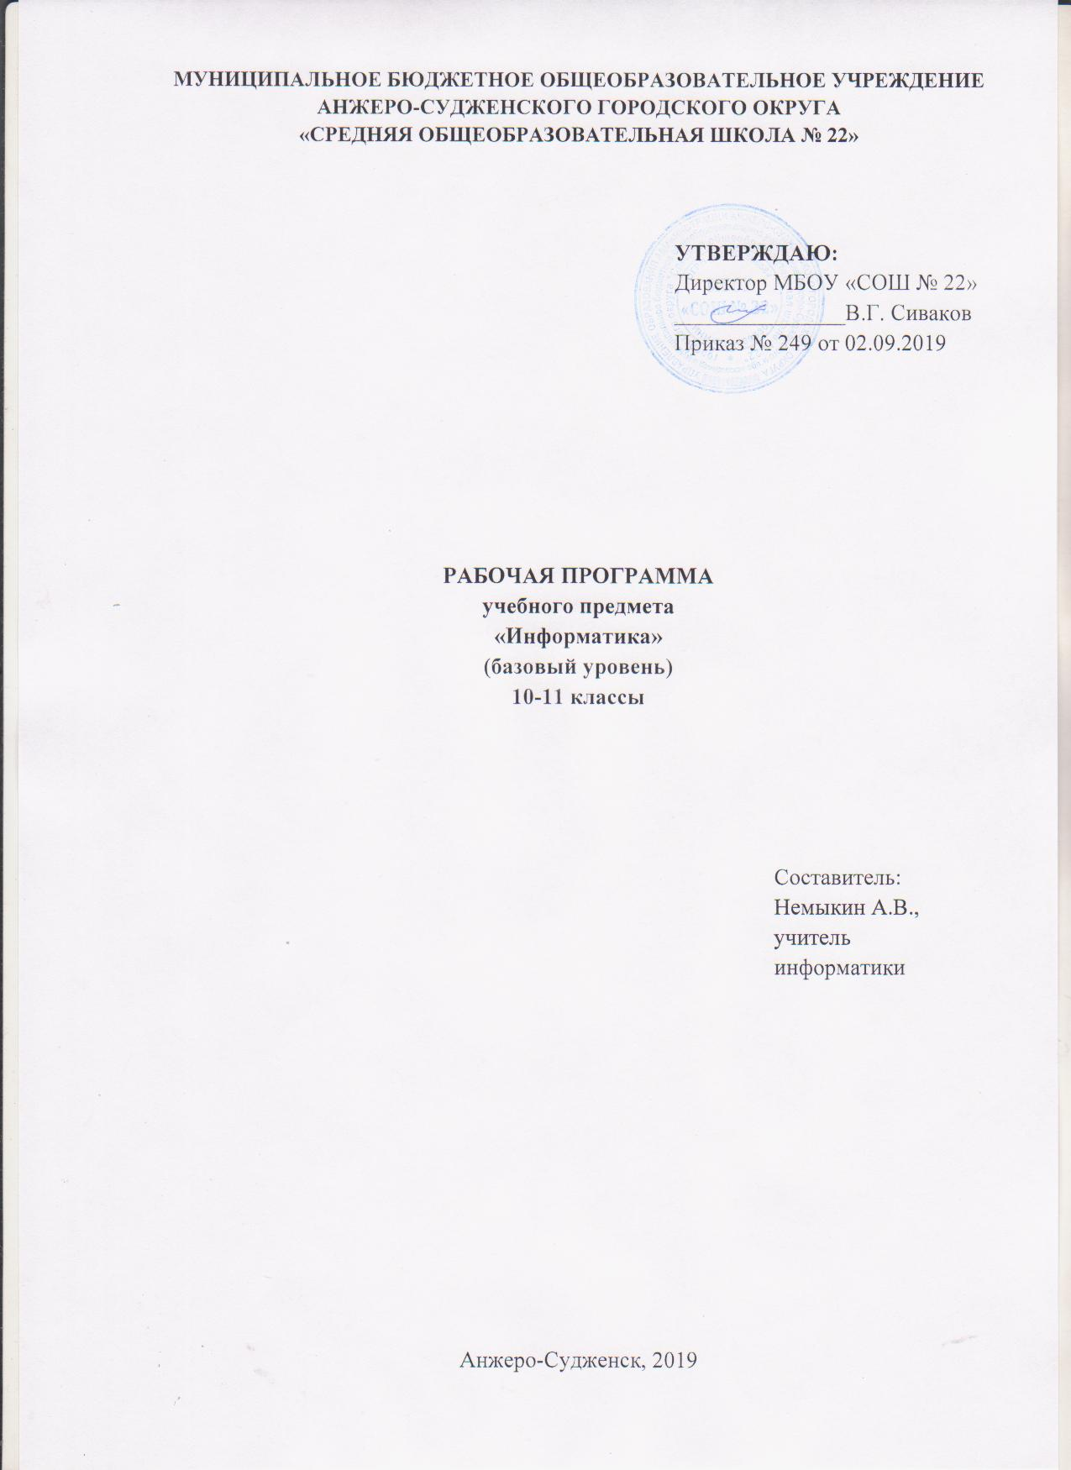
СОДЕРЖАНИЕ

1. | Планируемые результаты освоения учебного предмета | 3
2. | Содержание учебного предмета | 6
3. | Тематическое планирование с указанием количества часов, отводимых на освоение каждой темы | 11

1.ПЛАНИРУЕМЫЕ РЕЗУЛЬТАТЫ ОСВОЕНИЯ УЧЕБНОГО ПРЕДМЕТА

Личностные результаты:
1) российская гражданская идентичность, патриотизм, уважение к своему народу, чувства ответственности перед Родиной, гордости за свой край, свою Родину, прошлое и настоящее многонационального народа России, уважение государственных символов (герб, флаг, гимн);
2) гражданская позиция как активного и ответственного члена российского общества, осознающего свои конституционные права и обязанности, уважающего закон и правопорядок, обладающего чувством собственного достоинства, осознанно принимающего традиционные национальные и общечеловеческие гуманистические и демократические ценности;
3) готовность к служению Отечеству, его защите;
4) сформированность мировоззрения, соответствующего современному уровню развития науки и общественной практики, основанного на диалоге культур, а также различных форм общественного сознания, осознание своего места в поликультурном мире;
5) сформированность основ саморазвития и самовоспитания в соответствии с общечеловеческими ценностями и идеалами гражданского общества; готовность и способность к самостоятельной, творческой и ответственной деятельности;
6) толерантное сознание и поведение в поликультурном мире, готовность и способность вести диалог с другими людьми, достигать в нем взаимопонимания, находить общие цели и сотрудничать для их достижения, способность противостоять идеологии экстремизма, национализма, ксенофобии, дискриминации по социальным, религиозным, расовым, национальным признакам и другим негативным социальным явлениям;
7) навыки сотрудничества со сверстниками, детьми младшего возраста, взрослыми в образовательной, общественно полезной, учебно-исследовательской, проектной и других видах деятельности;
8) нравственное сознание и поведение на основе усвоения общечеловеческих ценностей;
9) готовность и способность к образованию, в том числе самообразованию, на протяжении всей жизни; сознательное отношение к непрерывному образованию как условию успешной профессиональной и общественной деятельности;
10) эстетическое отношение к миру, включая эстетику быта, научного и технического творчества, спорта, общественных отношений;
11) принятие и реализацию ценностей здорового и безопасного образа жизни, потребности в физическом самосовершенствовании, занятиях спортивно-оздоровительной деятельностью, неприятие вредных привычек: курения, употребления алкоголя, наркотиков;
12) бережное, ответственное и компетентное отношение к физическому и психологическому здоровью, как собственному, так и других людей, умение оказывать первую помощь;
13) осознанный выбор будущей профессии и возможностей реализации собственных жизненных планов; отношение к профессиональной деятельности как возможности участия в решении личных, общественных, государственных, общенациональных проблем;
14) сформированность экологического мышления, понимания влияния социально-экономических процессов на состояние природной и социальной среды; приобретение опыта эколого-направленной деятельности;
15) ответственное отношение к созданию семьи на основе осознанного принятия ценностей семейной жизни.
Метапредметные результаты:
1) умение самостоятельно определять цели деятельности и составлять планы деятельности; самостоятельно осуществлять, контролировать и корректировать деятельность; использовать все возможные ресурсы для достижения поставленных целей и реализации планов деятельности; выбирать успешные стратегии в различных ситуациях;
2) умение продуктивно общаться и взаимодействовать в процессе совместной деятельности, учитывать позиции других участников деятельности, эффективно разрешать конфликты;
3) владение навыками познавательной, учебно-исследовательской и проектной деятельности, навыками разрешения проблем; способность и готовность к самостоятельному поиску методов решения практических задач, применению различных методов познания;
4) готовность и способность к самостоятельной информационно-познавательной деятельности, владение навыками получения необходимой информации из словарей разных типов, умение ориентироваться в различных источниках информации, критически оценивать и интерпретировать информацию, получаемую из различных источников;
5) умение использовать средства информационных и коммуникационных технологий (далее - ИКТ) в решении когнитивных, коммуникативных и организационных задач с соблюдением требований эргономики, техники безопасности, гигиены, ресурсосбережения, правовых и этических норм, норм информационной безопасности;
6) умение определять назначение и функции различных социальных институтов;
7) умение самостоятельно оценивать и принимать решения, определяющие стратегию поведения, с учетом гражданских и нравственных ценностей;
8) владение языковыми средствами - умение ясно, логично и точно излагать свою точку зрения, использовать адекватные языковые средства;
9) владение навыками познавательной рефлексии как осознания совершаемых действий и мыслительных процессов, их результатов и оснований, границ своего знания и незнания, новых познавательных задач и средств их достижения.

Предметные результаты:
1) сформированность представлений о роли информации и связанных с ней процессов в окружающем мире;
2) владение навыками алгоритмического мышления и понимание необходимости формального описания алгоритмов;
3) владение умением понимать программы, написанные на выбранном для изучения универсальном алгоритмическом языке высокого уровня; знанием основных конструкций программирования; умением анализировать алгоритмы с использованием таблиц;
4) владение стандартными приемами написания на алгоритмическом языке программы для решения стандартной задачи с использованием основных конструкций программирования и отладки таких программ; использование готовых прикладных компьютерных программ по выбранной специализации;
5) сформированность представлений о компьютерно-математических моделях и необходимости анализа соответствия модели и моделируемого объекта (процесса); о способах хранения и простейшей обработке данных; понятия о базах данных и средствах доступа к ним, умений работать с ними;
6) владение компьютерными средствами представления и анализа данных;
7) сформированность базовых навыков и умений по соблюдению требований техники безопасности, гигиены и ресурсосбережения при работе со средствами информатизации; понимания основ правовых аспектов использования компьютерных программ и работы в Интернете.

2. СОДЕРЖАНИЕ УЧЕБНОГО ПРЕДМЕТА

Базовые навыки и умения по соблюдению требований безопасности, гигиены и ресурсосбережения при работе со средствами информатизации.
Информация и информационные процессы
Информатика и информация. Роль информации и связанных с ней процессов в окружающем мире. Получение информации.
Формы представления информации. Информация в природе. Человек, информация, знания. Свойства информации. Информация в технике.
Передача информации. Обработка информации. Хранение информации.
Передача данных. Скорость передачи данных.
Информация и управление. Кибернетика. Понятие системы. Системы управления.
Информационное общество. Информационные технологии. Государственные электронные сервисы и услуги. Электронная цифровая подпись (ЭЦП). Открытые образовательные ресурсы. Информационная культура.
Стандарты в сфере информационных технологий.

Математические основы информатики

Тексты и кодирование
Равномерные и неравномерные коды. Правило умножения. Декодирование.
Условие Фано.

Системы счисления
Системы счисления. Позиционные и непозиционные системы счисления. Сравнение чисел, записанных в двоичной, восьмеричной и шестнадцатеричной системах счисления. Арифметические операции, в позиционных системах счисления.

Элементы комбинаторики, теории множеств и математической логики
Логические операции «НЕ», «И», «ИЛИ». Операция «исключающее ИЛИ». Импликация. Эквиваленция.
Логические выражения. Вычисление логических выражений. Диаграммы Эйлера-Венна.
Упрощение логических выражений. Законы алгебры логики.
Множества и логические выражения. Задача дополнения множества до универсального множества.
Нормальные формы: дизъюнктивная и конъюнктивная нормальная форма.

Дискретные объекты
Структура информации. Таблицы. Списки. Деревья. Графы.
Построения оптимального пути между вершинами ориентированного ациклического графа. Определения количества различных путей между вершинами. Использование графов, деревьев, списков при описании объектов и процессов окружающего мира. Бинарное дерево.

Алгоритмы и элементы программирования

Алгоритмические конструкции
Понятие алгоритма. Формальное описание алгоритма.
Построение различных видов алгоритмов: последовательный, условный, циклический исполнителя Робот и Чертежник.
Подпрограммы и рекурсивные алгоритмы.

Составление алгоритмов и их программная реализация
Этапы решения задач на компьютере. Введение в язык программирования Python3.
Операторы языка программирования Python3, основные конструкции языка программирования Python3. Типы и структуры данных. Вычисления. Деление нацело и остаток. Стандартные функции.
Условный оператор. Сложные условия. Алгоритм вычисления наибольшего (или наименьшего) из двух, трех, четырех заданных чисел.
Циклические алгоритмы. Цикл с условием. Циклы по переменной. Алгоритм вычисления НОД.
Приемы отладки программ. Проверка работоспособности программ с использованием трассировочных таблиц.
Массивы. Ввод и вывод массива, вставка и удаление элементов массива. Перебор элементов. Нахождение суммы и количества элементов массивов удовлетворяющих условию. Нахождение наибольшего и наименьшего элементов массивов. Постановка задачи сортировки массивов.
Процедуры. Функции.
Рекурсия. Ханойские башни. Анализ рекурсивных функций.
Символьные строки. Операции со строками: замена символа в тексте, удаление и вставка символа, поиск вхождения заданного образца.

Анализ алгоритмов
Определение возможных результатов работы простейших алгоритмов управления исполнителями и вычислительных алгоритмов. Определение исходных данных, при которых алгоритм может дать требуемый результат.

Математическое моделирование
Модели и моделирование. Компьютерно-математические модели. Модели мышления. Искусственный интеллект. Адекватность.
Этапы моделирования. Постановка задачи. Разработка модели. Тестирование моде-
ли. Эксперимент с моделью. Анализ результатов.
Математические модели в биологии. Модель неограниченного роста. Модель ограниченного роста

Использование программных систем и сервисов

Компьютер - универсальное устройство обработки данных
Программная и аппаратная организация компьютеров и компьютерных систем. Архитектура современных компьютеров. Персональный компьютер. Многопроцессорные системы. Суперкомпьютеры. Распределенные вычислительные системы и обработка больших данных. Мобильные цифровые устройства и их роль в коммуникациях. Встроенные компьютеры. Микроконтроллеры. Роботизированные производства.
Выбор конфигурации компьютера в зависимости от решаемой задачи. Тенденции развития аппаратного обеспечения компьютеров.
Программное обеспечение (ПО) компьютеров и компьютерных систем. Различные виды ПО и их назначение. Особенности программного обеспечения мобильных устройств.
Организация хранения и обработки данных, в том числе с использованием интернет-сервисов, облачных технологий и мобильных устройств. Прикладные компьютерные программы, используемые в соответствии с типом решаемых задач и по выбранной специализации. Параллельное программирование.
Инсталляция и деинсталляция программных средств, необходимых для решения учебных задач и задач по выбранной специализации. Законодательство Российской Федерации в области программного обеспечения.
Способы и средства обеспечения надежного функционирования средств ИКТ. Применение специализированных программ для обеспечения стабильной работы средств ИКТ.
Проектирование автоматизированного рабочего места в соответствии с целями его использования.

Подготовка текстов и демонстрационных материалов
Средства поиска и автозамены. История изменений. Использование готовых шаблонов и создание собственных. Разработка структуры документа, создание гипертекстового документа. Стандарты библиографических описаний.
Деловая переписка, научная публикация. Реферат и аннотация. Оформление списка литературы.
Коллективная работа с документами. Рецензирование текста. Облачные сервисы.
Знакомство с компьютерной версткой текста. Технические средства ввода текста. Программы распознавания текста, введенного с использованием сканера, планшетного ПК или графического планшета. Программы синтеза и распознавания устной речи.

Работа с аудиовизуальными данными
Создание и преобразование аудиовизуальных объектов. Ввод изображений с использованием различных цифровых устройств (цифровых фотоаппаратов и микроскопов, видеокамер, сканеров и т.д.). Обработка изображения и звука с использованием интернет-сервисов и мобильных приложений.
Использование мультимедийных онлайн-сервисов для разработки презентаций проектных работ. Работа в группе, технология публикации готового материала в сети.

Электронные (динамические) таблицы
Создание биологической модели неограниченного роста с помощью электронных (динамических) таблиц.

Базы данных
Способы хранения данных. Реляционные (табличные) базы данных. Многотабличные базы данных. Ссылочная целостность. Типы связей.
Таблицы. Работа с готовой таблицей. Создание таблиц. Связи между таблицами.
Запросы. Конструктор запросов. Критерии отбора. Запросы с параметрами. Вычисляемые поля. Запрос данных из нескольких таблиц.
Формы. Простая форма. Отчёты. Простые отчёты.

Автоматизированное проектирование
Представление о системах автоматизированного проектирования. Системы автоматизированного проектирования. Создание чертежей типовых деталей и объектов.

3D-моделирование
Принципы построения и редактирования трехмерных моделей. Проекции.
Работа с объектами. Примитивы.
Сеточные модели. Редактирование сетки. Материалы и текстуры.
Рендеринг. Моделирование источников освещения. Камеры.
Аддитивные технологии (3D-принтеры).

Системы искусственного интеллекта и машинное обучение
Машинное обучение - решение задач распознавания, классификации и предсказания. Искусственный интеллект.

Информационно-коммуникационные технологии. Работа в информационном пространстве

Компьютерные сети
Сеть Интернет. Краткая история Интернета. Набор протоколов TCP/IP. Адреса в Интернете. IP-адреса и маски. Доменные имена. Адрес ресурса (URL). Тестирование сети.
Службы Интернета. Всемирная паутина. Поиск в Интернете. Электронная почта.
Обмен файлами (FTP). Форумы. Общение в реальном времени. Информационные системы.
Личное информационное пространство. Организация личных данных. Нетикет. Интернет и право.

Деятельность в сети Интернет
Расширенный поиск информации в сети Интернет. Использование языков построения запросов.
Геолокационные сервисы реального времени (локация мобильных телефонов, определение загруженности автомагистралей); интернет-торговля; бронирование билетов и гостиниц.
Веб-сайты и веб-страницы. Статические и динамические веб-страницы. Веб-
программирование. Системы управления сайтом.
Текстовые веб-страницы. Простейшая веб-страница. Заголовки. Абзацы. Специальные символы. Списки. Гиперссылки.
Оформление веб-страниц. Средства языка HTML. Стилевые файлы. Стили для эле-
ментов.
Рисунки, звук, видео. Форматы рисунков. Рисунки в документе. Фоновые рисунки.

Информационная безопасность
Понятие информационной безопасности. Средства защиты информации. Сетевые угрозы. Основы правовых аспектов использования компьютерных программ и работы в Интернете. Правила личной безопасности в Интернете.

3. ТЕМАТИЧЕСКОЕ ПЛАНИРОВАНИЕ С УКАЗАНИЕМ КОЛИЧЕСТВА ЧАСОВ, ОТВОДИМЫХ НА ОСВОЕНИЕ КАЖДОЙ ТЕМЫ
Наименование разделов и тем | Класс/  количество часов
 | 10 | 11
Соблюдение требований безопасности, гигиены и ресурсосбережения при работе со средствами информатизации. | 1 | 1
Информация и информационные процессы | 2 | 2
Математические основы информатики | 10
Тексты и кодирование | 2
Системы счисления | 3
Элементы комбинаторики, теории множеств и математической логики | 3
Дискретные объекты | 2
Алгоритмы и элементы программирования | 10 | 3
Алгоритмические конструкции | 2
Составление алгоритмов и их программная реализация | 7
Анализ алгоритмов | 1
Математическое моделирование |  | 3
Использование программных систем и сервисов | 5 | 22
Компьютер - универсальное устройство обработки данных | 5
Подготовка текстов и демонстрационных материалов |  | 4
Работа с аудиовизуальными данными |  | 2
Электронные (динамические) таблицы |  | 2
Базы данных |  | 5
Автоматизированное проектирование |  | 2
3D-моделирование |  | 5
Системы искусственного интеллекта и машинное обучение |  | 2
Информационно-коммуникационные технологии. Работа в информационном пространстве | 7 | 6
Компьютерные сети | 3
Деятельность в сети Интернет | 2 | 6
Информационная безопасность | 2
ИТОГО | 35 | 34

